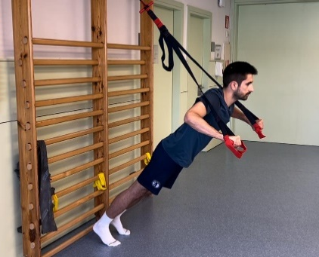 | 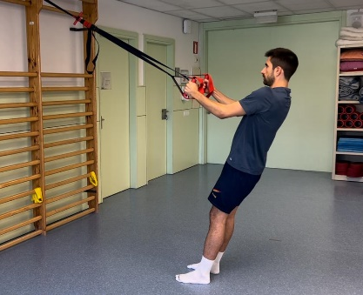 | 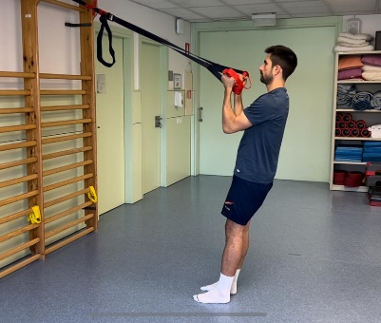
PECTORAL | ESQUENA | BÍCEPS
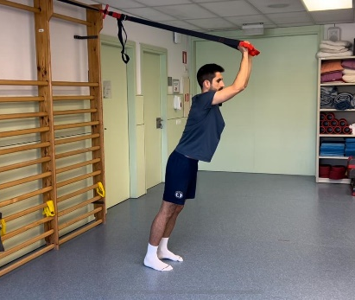 | 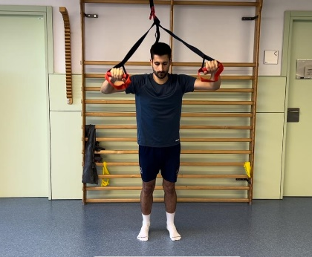 | 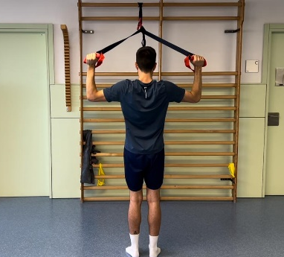
TRÍCEPS | ROTADORS INTERNS | ROTADORS EXTERNS
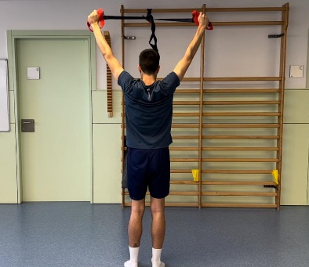 | 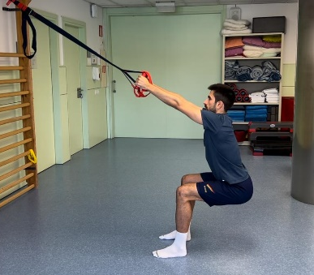 | 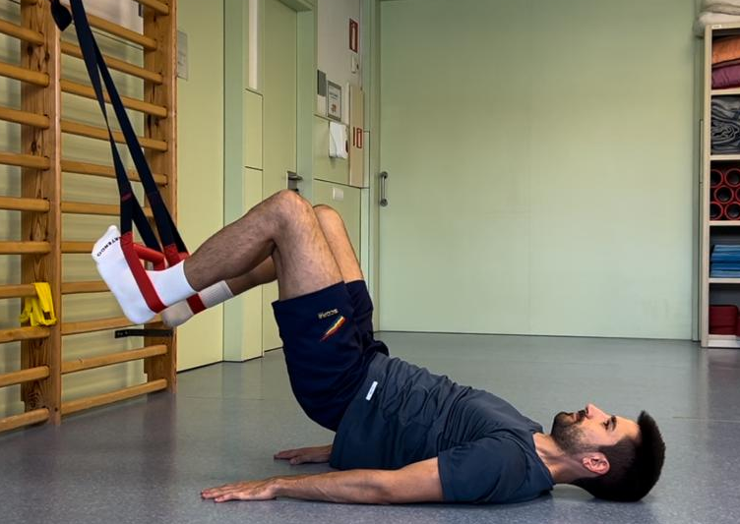
OBERTURES | SENTADETES | PONT ISQUITOBIAL
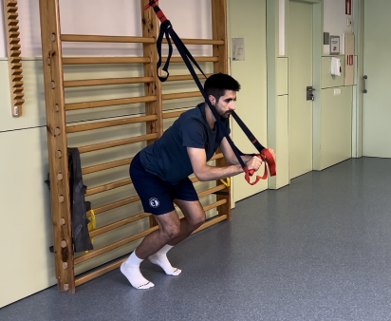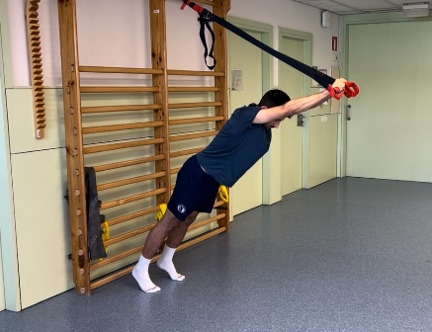 |  | 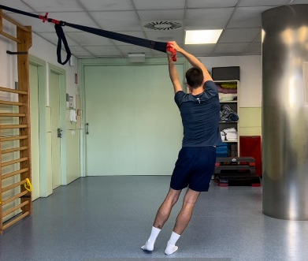
CORE |  | CORE LATERAL

Indicacions generals

- No realitzar cap exercici que generi dolor.
- A més inclinació del cos al realizar els exercicis major dificultat d’aquests.
- Realitzar l’activació abdominal CORE durant els exercicis:
- Agafar aire.
- En treure l’aire, obrir les costelles.
- Amagar la panxa portant el melic cap endins.
- Aguantar la panxa amagada mantenint la respiració.

- Realitzar els exercicis indicats pel fisioterapeuta ____ sèries de ____ repeticions.

Indicaciones generales

- No realizar ningún ejercicio que genere dolor.
- A más inclinación del cuerpo al realizar los ejercicios mayor dificultad de los mismos.
- Realizar la activación abdominal CORE durante los ejercicios:
- Coger aire.
- Al sacar el aire, abrir las costillas.
- Esconder el abdomen llevando el ombligo hacia adentro.
- Aguantar el abdomen escondido a la vez que se mantiene la respiración.

- Realizar los ejercicios indicados por el fisioterapeuta ____ series de ____ repeticiones.

Utilitza el teu navegador habitual. Clicar a sobre de cada imatge per poder visualitzar els vídeos dels exercicis.
Utiliza tu navegador habitual. Clicar encima de cada imagen para poder visualizar los videos de los ejercicios.

